Systematické třídění organismů

Od doby, kdy člověk vědecky zkoumá přírodu, lze vidět snahu o třídění organismů do skupin podle různých znaků. Už 400 let před naším letopočtem například vytvořil systém živočichů známý řecký učenec Aristoteles. To, co však dnes považujeme za moderní přístup k rozdělování organismů, se odehrává až od 18. století.

Rozdělte se podle pokynů učitele do 4 až 5 skupin. Na úkolech budete pracovat společně.

1) Nejprve si pozorně, každý sám přečtěte následující text. Potom s pomocí učebnice a případně encyklopedie odpovídejte na dotazy:

Historické snahy o klasifikaci živých organismů jsou z velké části právě klasifikací eukaryot. Už na nejvyšší úrovni v průběhu času docházelo k velkým změnám. Zatímco Carl Linné rozeznával jen dvě základní říše (rostliny a živočichové), postupně se ukázalo, že jsou si tyto skupiny v mnoha rysech vzájemně podobné,
a zároveň diametrálně odlišné od bakterií. Pravděpodobně prvním, kdo si toto uvědomil, byl francouzský biolog Edouard Chatton. Ten v roce 1937 navrhl dělit všechny živé organismy na dvě říše, eukaryota
a prokaryota. Jeho návrh však časem poněkud zapadl, ale přesto se tyto pojmy v biologii i nadále objevují.
Tradičně se eukaryota dělí na několik říší – na říše živočichové (Animalia), rostliny (Plantae), houby (Fungi) a protisté (Protista). Říše protisté zahrnuje skupiny organismů, které se do prvních tří říší nevejdou.
Prokaryota se v dnešním pojetí obvykle rozdělují na říši bakterií a archea (velmi původní primitivní bakterie).
Vzhledem k současným překotným objevům v biologii prochází současná systematika velmi bouřlivým vývojem a rychle se objevují nové názory a přístupy.
(Zjednodušeno a upraveno podle https://cs.wikipedia.org/wiki/Eukaryota)

Otázky:

a) Vyhledej v encyklopedii nebo v učebnici, kdo byl Carl Linné a ve kterém století žil. Vysvětli, co znamená dvojslovné (binomické) názvosloví.

b) V přírodopisu jsme se setkali s pojmy eukaryotická a prokaryotická (bakteriální) buňka. Uveď za pomoci učebnice nebo encyklopedie tři základní rozdíly mezi nimi.

c) Na jaké říše obyčejně dělíme skupinu eukaryota?

d) Kdo a v kterém roce si uvědomil nedostatečnost rozdělení živých organismů na rostliny a živočichy? Která skupina organismů se do tohoto rozdělení nevešla?

V následující tabulce jsou příklady typických organismů, které odpovídají členění organismů do základních říší. Pokuste se ve skupinách přiřadit organismům správnou říši. Výsledky ve skupinách porovnejte a případně opravte.
Každá skupina navíc dostala lísteček s charakteristikami. Diskutujte ve skupině a za pomoci učebnice vyberte ty, které patří zadané říši – výsledky prezentujte ostatním skupinám.
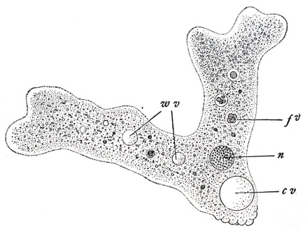 | 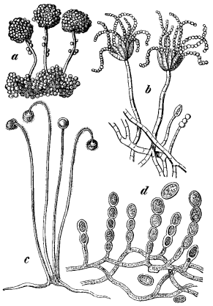 | 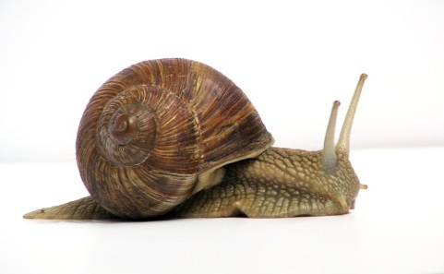 | 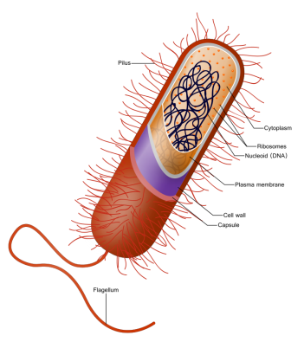 | 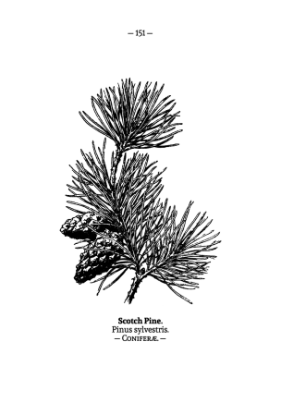
ŘÍŠE: | ŘÍŠE: | ŘÍŠE: | ŘÍŠE: | ŘÍŠE:
CHARAKTERISTIKY: | CHARAKTERISTIKY: | CHARAKTERISTIKY: | CHARAKTERISTIKY: | CHARAKTERISTIKY:

CHARAKTERISTIKY:

1) JEDNOBUNĚČNÍ
2) BUŇKY NEMAJÍ PRAVÉ JÁDRO
3) BUŇKY MAJÍ JÁDRO
4) BUŇKY OHRANIČENÉ BUNĚČNOU STĚNOU
5) MNOHOBUNĚČNÍ
6) BUŇKY OBSAHUJÍ CHLOROFYL
7) ŽIJÍ Z ROZKLADU ORANICKÉ HMOTY NEBO PARAZITUJÍ
8) JAKO POTRAVU VYUŽÍVAJÍ JINÉ ŽIVÉ ORGANISMY

1) JEDNOBUNĚČNÍ
2) BUŇKY NEMAJÍ PRAVÉ JÁDRO
3) BUŇKY MAJÍ JÁDRO
4) BUŇKY OHRANIČENÉ BUNĚČNOU STĚNOU
5) MNOHOBUNĚČNÍ
6) BUŇKY OBSAHUJÍ CHLOROFYL
7) ŽIJÍ Z ROZKLADU ORANICKÉ HMOTY NEBO PARAZITUJÍ
8) JAKO POTRAVU VYUŽÍVAJÍ JINÉ ŽIVÉ ORGANISMY

1) JEDNOBUNĚČNÍ
2) BUŇKY NEMAJÍ PRAVÉ JÁDRO
3) BUŇKY MAJÍ JÁDRO
4) BUŇKY OHRANIČENÉ BUNĚČNOU STĚNOU
5) MNOHOBUNĚČNÍ
6) BUŇKY OBSAHUJÍ CHLOROFYL
7) ŽIJÍ Z ROZKLADU ORANICKÉ HMOTY NEBO PARAZITUJÍ
8) JAKO POTRAVU VYUŽÍVAJÍ JINÉ ŽIVÉ ORGANISMY

1) JEDNOBUNĚČNÍ
2) BUŇKY NEMAJÍ PRAVÉ JÁDRO
3) BUŇKY MAJÍ JÁDRO
4) BUŇKY OHRANIČENÉ BUNĚČNOU STĚNOU
5) MNOHOBUNĚČNÍ
6) BUŇKY OBSAHUJÍ CHLOROFYL
7) ŽIJÍ Z ROZKLADU ORANICKÉ HMOTY NEBO PARAZITUJÍ
8) JAKO POTRAVU VYUŽÍVAJÍ JINÉ ŽIVÉ ORGANISMY

1) JEDNOBUNĚČNÍ
2) BUŇKY NEMAJÍ PRAVÉ JÁDRO
3) BUŇKY MAJÍ JÁDRO
4) BUŇKY OHRANIČENÉ BUNĚČNOU STĚNOU
5) MNOHOBUNĚČNÍ
6) BUŇKY OBSAHUJÍ CHLOROFYL
7) ŽIJÍ Z ROZKLADU ORANICKÉ HMOTY NEBO PARAZITUJÍ
8) JAKO POTRAVU VYUŽÍVAJÍ JINÉ ŽIVÉ ORGANISMY

Metodické poznámky a zdroje informací:
  - Materiál si v žádném případě neklade za úkol seznámit žáky zevrubně se současným pohledem na systematickou biologii. Jde o to žákům vysvětlit, že pohledy na třídění organismů se v průběhu času výrazně měnily a také to, že v současnosti procházíme vlivem velkého pokroku ve vědě obdobím značných změn.
  - Žáci mají za úkol charakterizovat za pomoci předložených charakteristik
a s podporou literatury (internetu, učebnice) zpracovat a přednést ostatním základní znaky jedné z říší.

Řešení:

1) Vyhledej v encyklopedii nebo v učebnici, kdo byl Carl Linné a ve kterém století žil. Vysvětli, co znamená dvojslovné (binomické) názvosloví.
  - Carl Linné byl švédský lékař a botanik, který žil v 18. století. Snažil se vytvořit systém živé přírody. Vymyslel pojem druh a ve svém systému ho jednoznačně pojmenoval rodovým a druhovým jménem (dvojslovné názvosloví).

2) V přírodopisu jsme se setkali s pojmy eukaryotická a prokaryotická (bakteriální) buňka. Uveď za pomoci učebnice nebo encyklopedie tři základní rozdíly mezi nimi.
  - Eukaryotická buňka má pravé (oblaněné) jádro.
  - Prokaryotické buňky jsou obyčejně výrazně menší.
  - Prokaryotické buňky neobsahují oblaněné organely.

c) Na jaké říše obyčejně dělíme skupinu eukaryota?
  - Živočichové (Animalia), rostliny (Plantae), houby (Fungi) a protisté (Protista).

d) Kdo a v kterém roce si uvědomil nedostatečnost rozdělení živých organismů na rostliny a živočichy? Která skupina organismů se do tohoto rozdělení nevešla?
  - Edouard Chatton v roce 1937. Všiml si zejména velké odlišnosti bakterií.

Charakteristika:
- Protisté | - jednobuněční, mají jádro, bez buněčné stěny, potravou jsou jiné organismy
- Houby | - jedno- i mnohobuněční, mají jádro, mají buněčnou stěnu, žijí z rozkladu organické hmoty nebo parazitují
- Živočichové | - mnohobuněční, buňky s jádrem, potravou jsou jiné organismy
- Bakterie | - jednobuněčné, bez pravého jádra, žijí z rozkladu organické hmoty nebo parazitují, někdy buňky obsahují chlorofyl  a fotosyntetizují (sinice)
- Rostliny | - mnohobuněčné, buňky s jádrem a ohraničené buněčnou stěnou, obsahují chlorofyl – fotosyntetizují

Zdroje:

Obrázek měňavky.
Autor: Edmund Beecher Wilson (1856–1939) – Figure 3 of: Wilson, Edmund B. (1900) The cell in Development and Inheritance (2. ed.), New York: The Macmillan Company, Volné dílo, https://commons.wikimedia.org/w/index.php?curid=3159305 [citováno 27. 6. 2016]

Obrázek plísní.
Autor: Martin Cilenšek - Scan from Naše škodljive rastline (1892), Volné dílo, https://commons.wikimedia.org/w/index.php?curid=4447989 [citováno 27. 6. 2016]

Obrázek hlemýžďě.
Autor: Jürgen Schoner - Originally uploaded on the German Wikipedia as "Weinbergschnecke 01.jpg". Own work of Jürgen Schoner., CC BY-SA 3.0, https://commons.wikimedia.org/w/index.php?curid=201455 [citováno 27. 6. 2016]

Obrázek bakterie.
Autor: Ali Zifan, CC BY-SA 4.0. Dostupné z: https://commons.wikimedia.org/wiki/File%3AProkaryote_cell.svg
Klimatická data. [citováno 27. 6. 2016]

Obrázek borovice.
Autor: Edward Step. Dostupné z: https://commons.wikimedia.org/wiki/File%3AWWB-0309-151-Pinus_sylvestris.png [citováno 27. 6. 2016]

Článek Eukaryota.
Dostupný pod licencí CC BY-SA 3.0. https://cs.wikipedia.org/wiki/Eukaryota [citováno 27. 6. 2016]

Poděkování
Autor děkuje anonymnímu recenzentovi za smysluplné poznámky, které vedly k vylepšení textu.

